Tööleht “Miks on õun parem kui komm?”

Kasuta töölehte nii:
- enne otseülekannet tee ülesanne
- otseülekande ajal küsi küsimusi
- peale otseülekannet uuri klassiga toidusedeleid

ENNE OTSEÜLEKANDE VAATAMIST TEE ÜLESANNE

Kirjuta iga toidu alla nende nimi. Siis tõmba ring ümber nendele, mis sisaldavad sinu arvates palju suhkrut. Võid pildid ka ära värvida.

OTSEÜLEKANDE AJAL KÜSI KÜSIMUSI

Selleks, et saada vastuseid enda jaoks olulistele küsimustele, saad otseülekande ajal esinejale küsimusi esitada. Selleks ütle oma küsimus õpetajale, kes selle esinejale edastab.

OTSEÜLEKANDE JÄREL HARJUTAGE SILTIDELT LUGEMIST

​​Kas individuaalselt või klassiga koos loe toiduainete koostisosi ja proovi ära tunda kõik suhkrud. Jooni need värvilise pliiatsi või vildikaga alla. Vajadusel küsi abi õpetajalt.

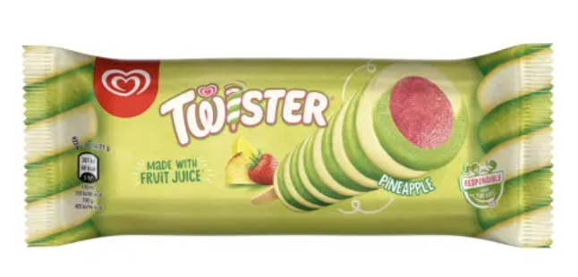Twister mahlapulk
Koostisosad: vesi, suhkur, taastatud lõss, glükoosisiirup, sidrunimahl kontsentreeritud mahlast, maasikamahl kontsentreeritud mahlast, fruktoosisiirup, maltodekstriin, ananassimahl kontsentreeritud mahlast, taimsed õlid (kookos, päevalill), vadakupulber, glükoosi-fruktoosisiirup, stabilisaatorid (guarkummi, jaanileivapuujahu, karrageen), lõhna- ja maitseained, happesuse regulaator, leedrimarjamahla kontsentraat, emulgaator, punapeedimahla kontsentraat, spinati ekstrakt, toiduvärv.
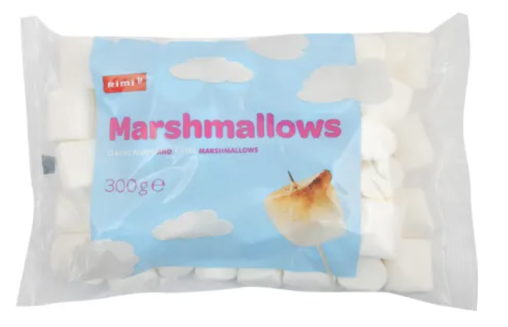Vahukommid
Koostisosad: glükoosi-fruktoosisiirup, suhkur, vesi, dekstroos, maisitärklis, sealiha želatiin, lõhna- ja maitseaine.
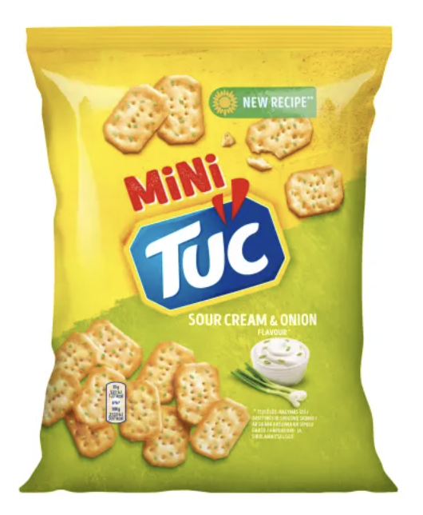Mini Tuc kreekerid
Koostisosad: nisujahu, päevalilleõli, odralinnaseekstrakt, glükoosisiirup, kergitusained, sool, suhkur, sibulapulber, petipulber, dekstroos, hapukoorepulber, happed, petersell, lõhna- ja maitseained, jahu parendaja, lõhna- ja maitsetugevdajad, munad.

